別紙３

様式例　活動報告書

実績報告　別記第２号様式　別紙２の

テーマごとに作成してください。

とうきょう すくわくプログラム活動報告書

|  |  |
| --- | --- |
| 幼稚園番号 | 2772418 |
| 園名 | 八王子幼稚園 |

１．活動のテーマ

＜テーマ＞

光って面白い！

＜テーマの設定理由＞

子どもたちの中で人気だったハンターごっこ（テレビ番組の真似した鬼ごっこ）からサングラスに興味を持つ子どもたちが多くいた。カラーセロハンを使いサングラスを製作できるようにすると、光を通して色が映ることを喜ぶ姿があったのでテーマとして設定した。

２．活動スケジュール

2024年12月　カラーセロハンでのサングラス作り（全学年）

　　　　　　　年中組　ステンドグラス作り

　　　　　　　年少組　影絵遊び

　　　 １月　年中・年長組　スクリーンを使った影絵クイズ遊び

　　　 ２月　年中組　スクリーンを使った劇遊び「虫ランド」

３．探究活動の実践

＜活動の内容＞

・活動のために準備した素材や道具、環境の設定

・サングラス作りができるようにカラーセロハンとサングラスの型紙を用意した。

・ステンドグラス作りでは、光に透ける面白さを感じられるように透明のクリアファイルに自分の好きな色を塗れるようにした。

・小さいスクリーンを用意し、影絵遊びができるようにした。

・大きなスクリーンを用意し、自分たちの身体を使って表現ができる面白さを感じられるようにした。

・親しみを感じた虫や生き物を世話したり、スケッチしたり、迷路を作ったりできるように、子どもの興味関心に基づいて、水槽のゴミ取りネットやスケッチブック、割り箸などを使える場所に出しておく。

４．振り返り

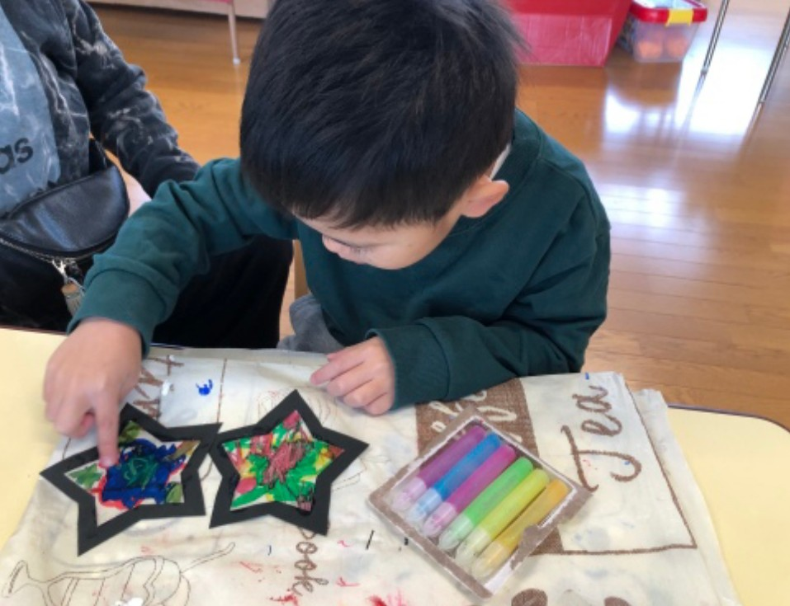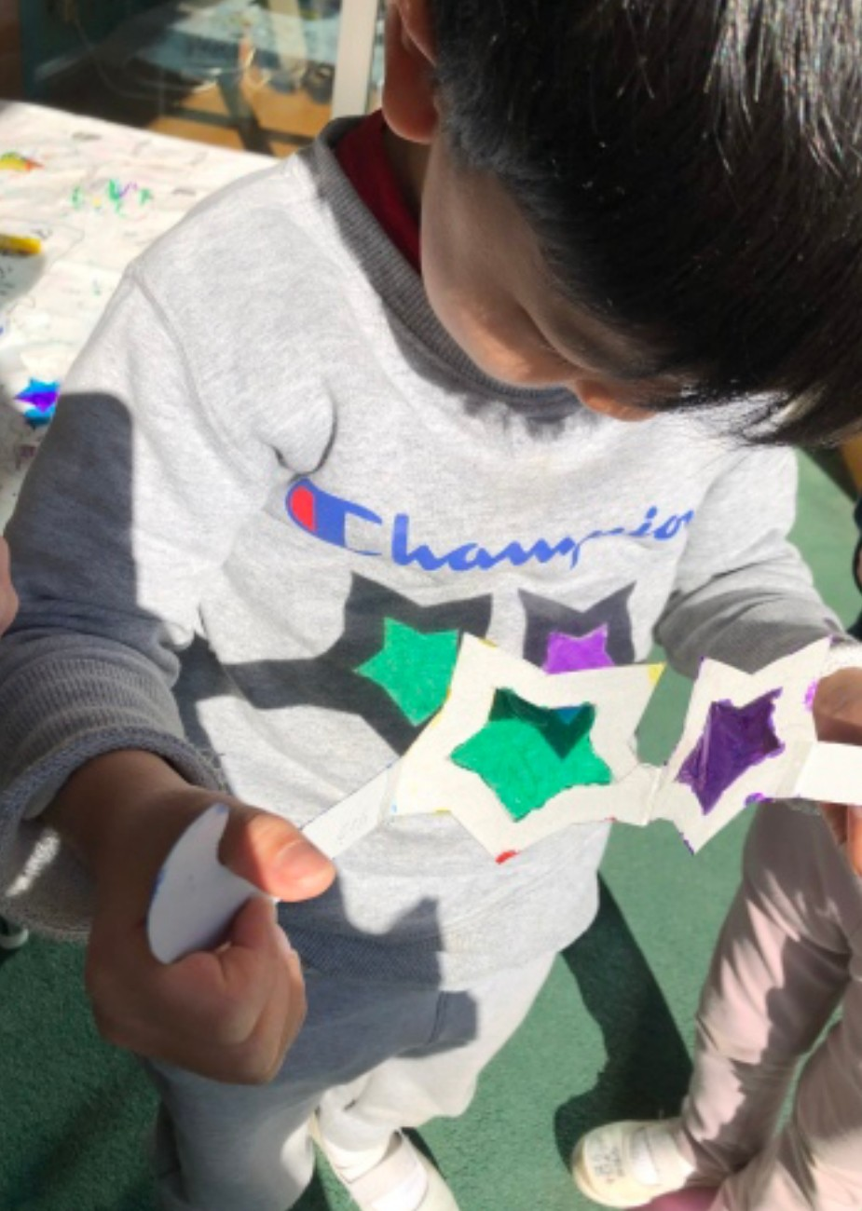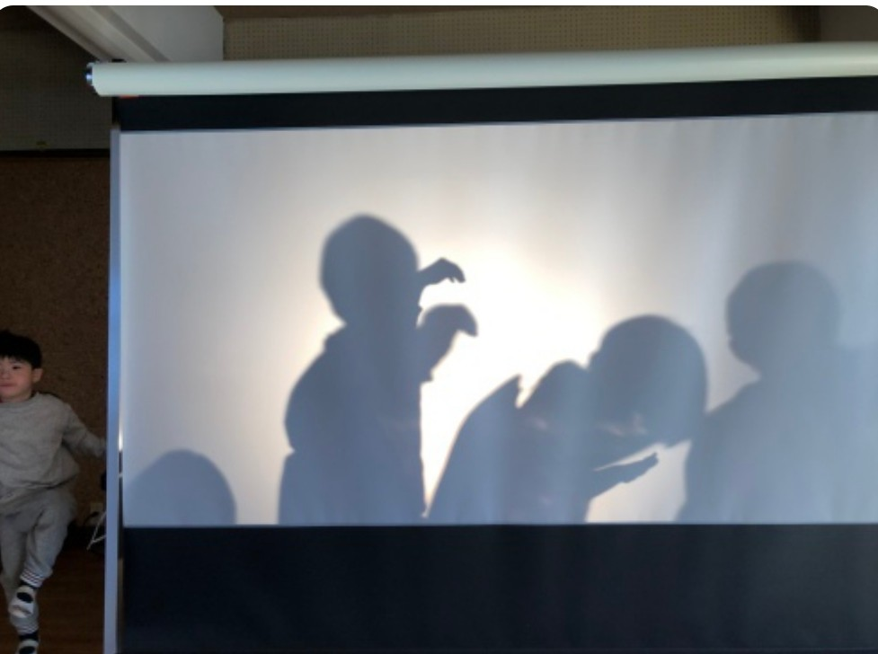

＜振り返りによって得た先生の気づき＞

・元々製作等でカラーセロハンを使うことが好きだったこともあり、自分だけのサングラス作りは子どもたちにとってとても嬉しい活動になった。

・そこから光に透かす面白さを探求するために、影絵遊び、ステンドグラス作りと活動を広げることができて良かった。

・大きなスクリーンを使っての影絵クイズや遊びも、子どもたちはとても喜びながら楽しんでいたが、大きなスクリーンは転倒の心配から教師が必ず付いていないと危険で、常時出して子どもたちが自主的に楽しむことはできなかった。

・年長児は光に近づくと大きな影になることにも気づく姿があったが、その発見を子どもたちと共有し広げるには、少し時間が足りなかった。（活動時期をもう少し早めれば良かった）